# ▣ 실습 목표

☞ 스위치에 VLAN을 설정하는 방법을 익히고 VLAN의 특징과 동작을 실습을 통하여 학습한다

# ▣ 학습 내용

☞ 영업과 인사과 총무과 VLAN 설정

☞ VLAN 트렁크 설정

# 실습 환경

1. 네트워크 구성도

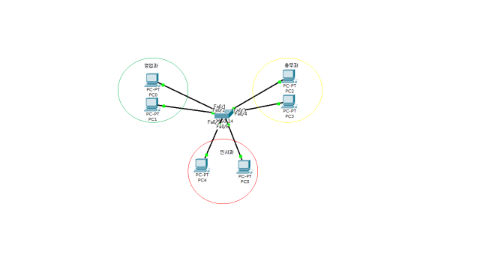

1. TCP/IP 프로토콜 설정(192.168.23.64/28)

|  |  |  |  |  |  |
| --- | --- | --- | --- | --- | --- |
| PC TCP/IP 프로토콜 설정 | | | | | |
| PC | | IP주소 | 서브넷 마스크 | 게이트웨이 | VLAN ID 및 이름 |
| 영업 1팀 | PC0 | 192.168.23.65 | 255.255.255.240 | 설정 안함 | 10/KONG |
| PC1 | 192.168.23.66 | 255.255.255.240 |
| 영업 2팀 | PC2 | 192.168.23.81 | 255.255.255.240 | 20/KIM |
| PC3 | 192.168.23.82 | 255.255.255.240 |
| 영업 3팀 | PC4 | 192.168.23.97 | 255.255.255.240 | 30/LEE |
| PC5 | 192.168.23.98 | 255.255.255.240 |

# 네트워크 구성하기

단계 1 스위치 각각 패스트이더넷 포트와 PC 패스트이더넷 포트를 Straight-Through(UTP) 케이블로 연결한다

단계 2 PC0~PC5에 TCP/IP 프로토콜 IP 주소를 설정한다

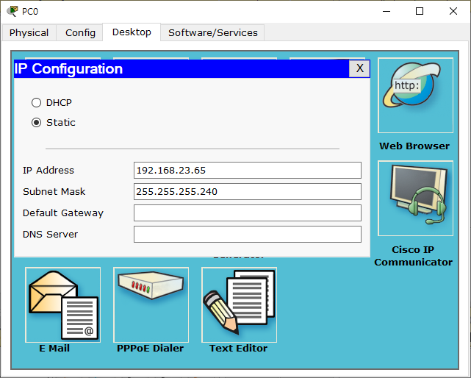

단계 3 PC0 명령프롬프트 창에서 PC들 간 PING 통신을 확인한다

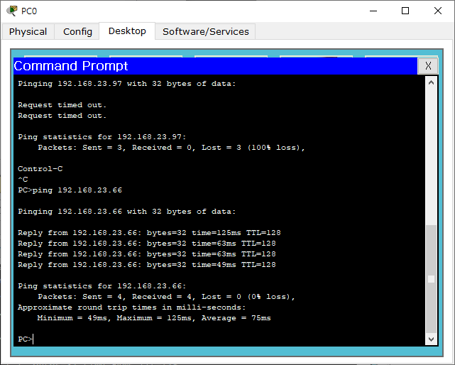

# 스위기 기본 설정

단계 1 PC RS232포트와 스위치의 Console 포트를 Console(Rollover) 케이블을 연결하고 PC에서 터미널 통신 프로그램을 실행하여 통신환경을 설정한다.

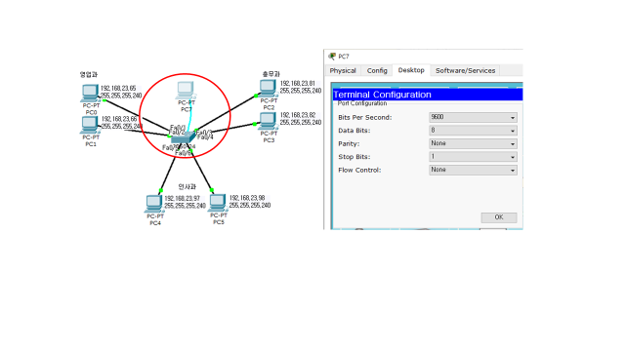

단계 2 스위치 시스템 이름 Switch 에서 S1으로 변경 및 enable, enable secret 패스워드 설정 후 확인

☞설정

Switch(config)# hostname S1

S1(config)#enable password 1234

S1(config)#enable secret 1234

☞확인

S1(config)#show running-config

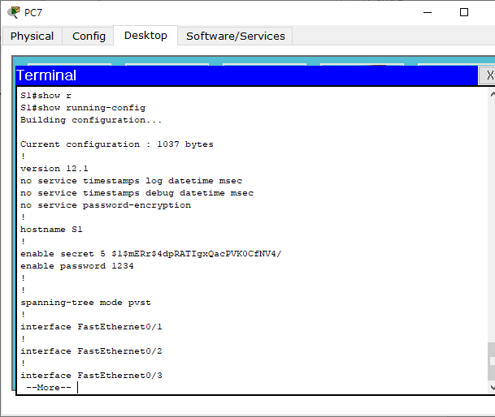

단계 3 S1 스위치 Telnet 원격접속 시 VTY 네트워크 보안 환경설정 확인

☞설정

S1(config)# line vty 0 4

S1(config-line)# password 1234

S1(config-line)# login

☞확인

S1#show running-config

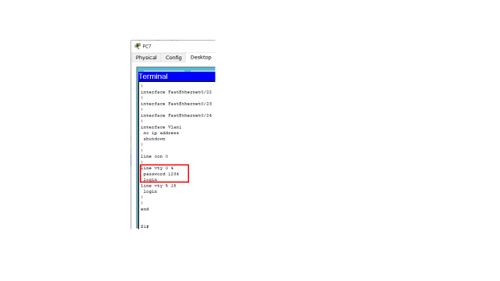

단계 4 S1 스위치 Console 접속 시 네트워크 보안 환경설정 후 확인

☞설정

S1(config)# line console 0

S1(config-line)# password 1234

S1(config-line)# login

☞확인

S1show running-config

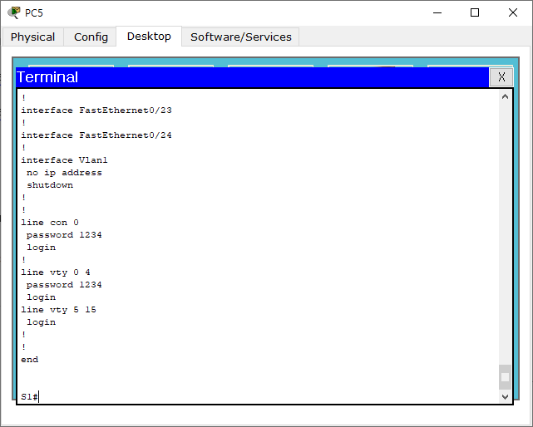

단계 5 S1 스위치 DNS Lookup 기능 해제 설정 후 확인

☞설정

S1(config)# no ip domain-lookup

☞확인

S1#show running-config

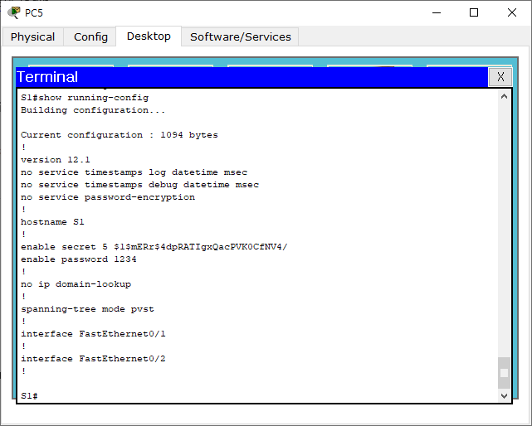

단계 6 S1 스위치 관리용 IP 주소 및 기본 게이트웨이 IP주소 설정 후 확인

☞설정

S1(config)# interface vlan 40

S1(config-if)# ip address 192.168.23.100 255.255.255.240

S1(config-if)# no shutdown

S1(config-if)#exit

S1(config)# ip default-gateway 192.168.23.1

☞확인

S1#show running-config

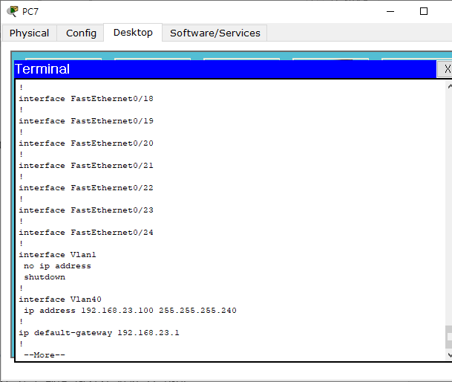

단계 7 스위치 원격에서 스위치 접속 시 경고 배너 메시지 작성 후 확인

☞설정

S1(config)# banner motd #

Enter TEXT message. End with the character “#”.

WARNING – please close this page.

#

☞확인

S1#show running-config

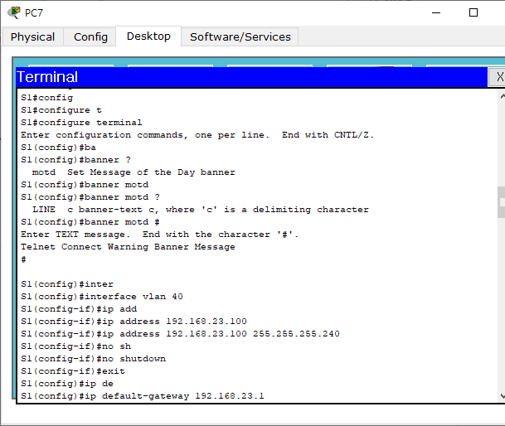

단계 8 S1 스위치 원격접속 시 경고성 배너 메시지 확인

영업 1팀 PC0 Command Prompt에서 S1 스위치로 접속

☞확인

PC>telnet 192.168.23.68(S1 관리용 IP주소)

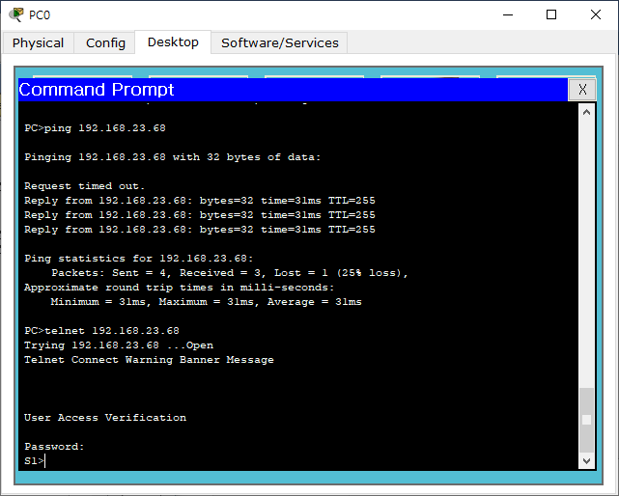

단계 9 S1 스위치 환경설정 값 저장하기

☞설정

S1#copy running-config startup-config

또는

S1#Write

☞확인

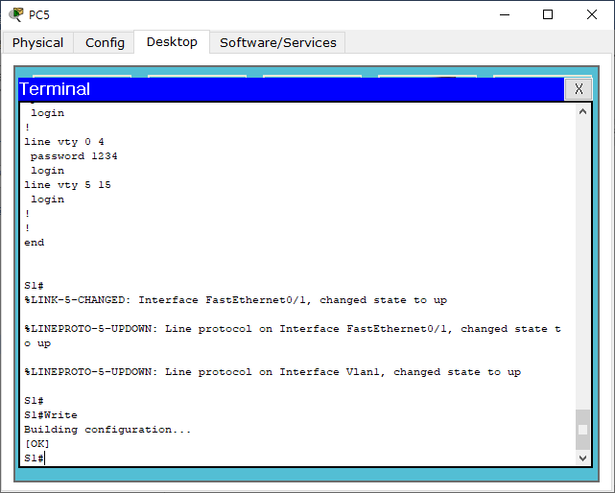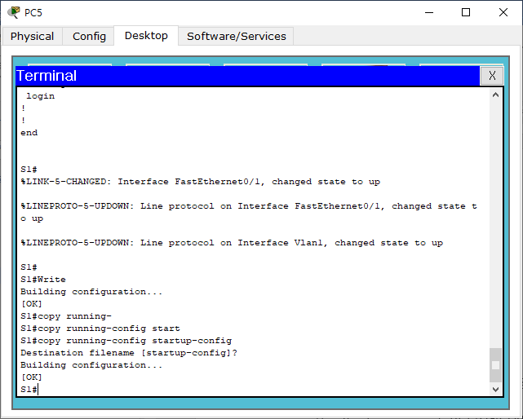

# 가상 랜(Virtual LAN) 설정

단계 1 S1 스위치에 VLAN 변수 확인

☞확인

S1#show vlan

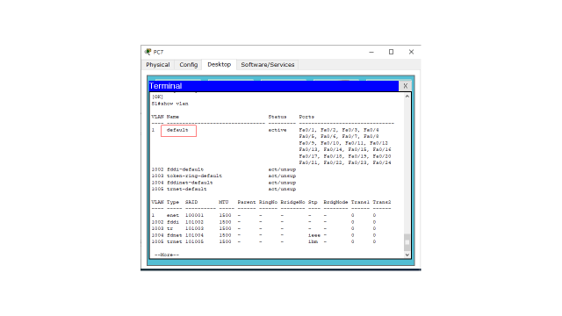

단계 2 S1 스위치에 VLAN ID 10 및 이름 설정 후 화인

☞설정

S1(config)#vlan 10

S1(config-vlan)#name kong

☞확인

S1#show vlan

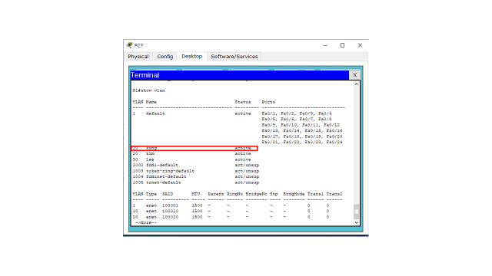

단계 3 생성된 VLAN ID 10을 스위치 패스트 이더넷 0/10 포트에 할당

☞설정

S1(config)#interface fastEthernet 0/10

S1(config-if)#switchport mode access

S1(config-if)#switchport access vlan 10

☞확인

S1# show vlan

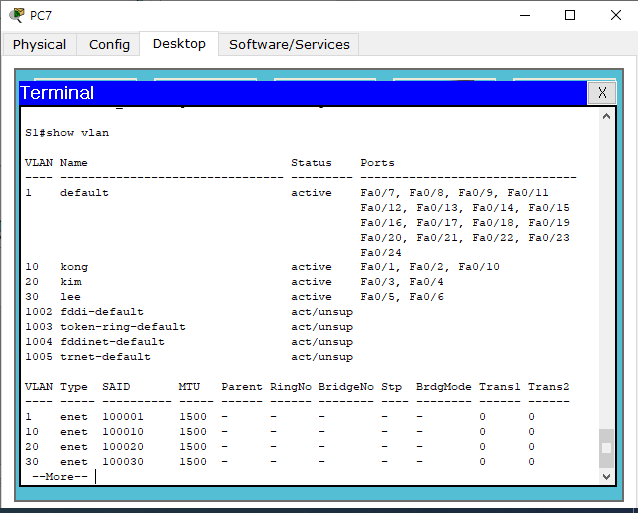

단계 3 S1 스위치 패스트이더넷 0/24포트에 특정한 MAC 주소 설정 확인 후 확인

☞설정

S1(config)# mac-address-table static 1111.1111.1111 vLan 1 interface fastethernet 0/24

☞확인

S1# show mac-address-table

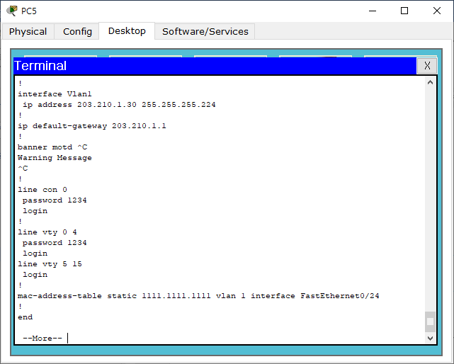

단계 4 설정한 VLAN 설정 값을 조회

☞확인

S1# show VLAN

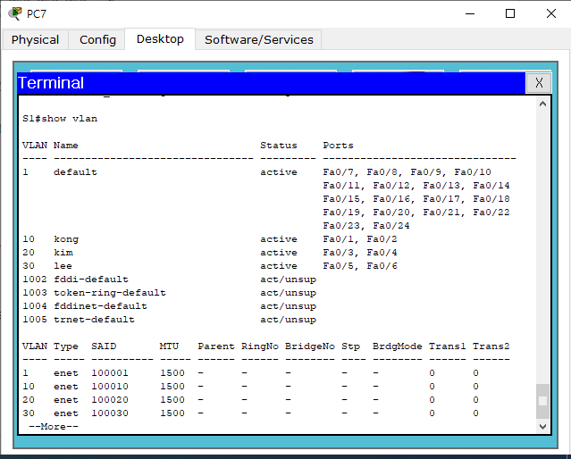

단계 5 스위치 환경설정 값을 조회

☞확인

S1# show running-config

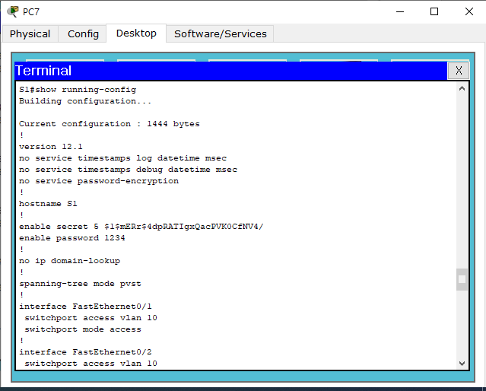

# VLAN 설정 후 영업 팀간 Ping 통신을 확인

단계 1 영업 1팀 PC1에서 영업 2팀 PC 2로 Ping 통신을 한다

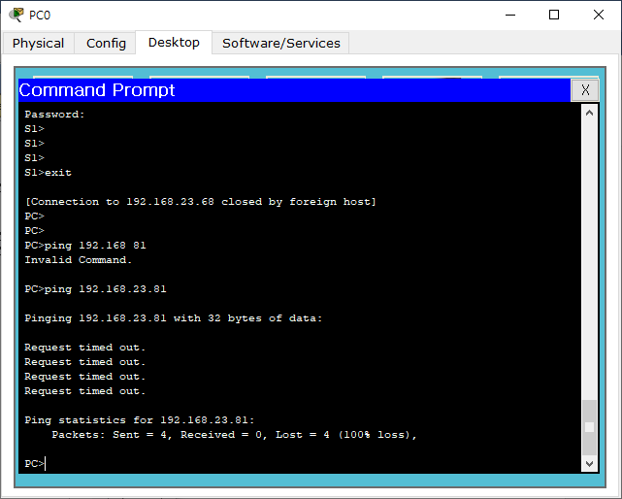

단계 2 영업 1팀 PC1에서 영업 3팀 PC 2로 Ping 통신을 한다

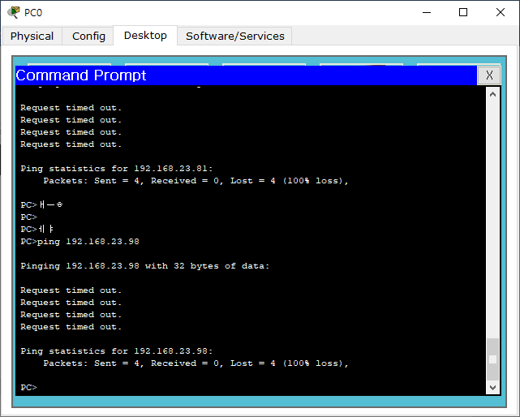

단계 3 영업 2팀 PC1에서 영업 3팀 PC 2로 Ping 통신을 한다

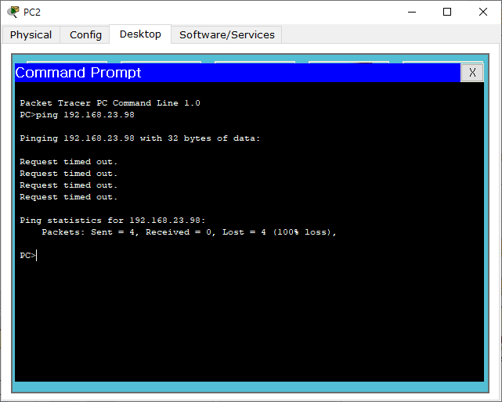

# VLAN 설정 지우기

단계 1 S1 스위치에 설정한 VLAN을 제거 후 확인

☞ 설정

S1 (config)#no vlan 10

☞ 확인

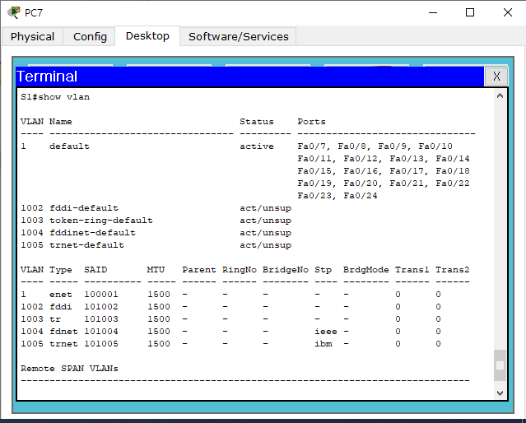

단계 2 S1 스위치 VLAN에 할당한 포트를 제거 후 확인

☞ 설정

S1(config)#interface fastEthernet 0/1

S1(config-if)#no switchport mode access

S1(config-if)#no switchport access vlan 10

☞ 확인

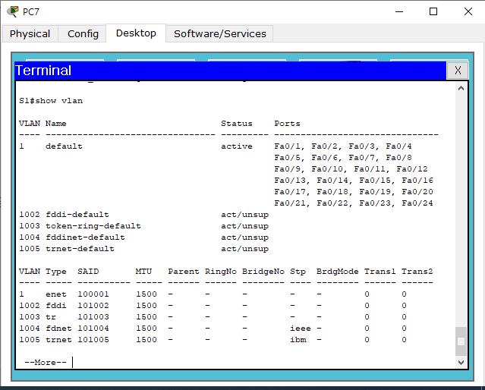

# VLAN 설정 지우고 영업 팀간 Ping 통신 확인

단계 1 영업 1팀 PC1에서 영업 2팀 PC2로 Ping 통신을 한다



단계 2 영업 1팀 PC1에서 영업 3팀 PC2로 Ping 통신을 한다



단계 3 영업 2팀 PC1에서 영업 2팀 PC2로 Ping 통신을 한다

